**ИНСТРУКЦИЯ   
ПОРЯДОК ДЕЙСТВИЙ ДЛЯ ОТКРЫТИЯ ЭЛЕКТРОННЫХ ВЕДОМОСТЕЙ ПРОМЕЖУТОЧНОЙ АТТЕСТАЦИИ (ВЫСТАВЛЕНИЕ ДАТ)**

Ведомости промежуточной аттестации формируются в ЭИОС ГУАП в системе «Личный кабинет». Для их открытия в определенный период необходимо заранее проставить даты (согласно календарному графику). Проставить даты может работник деканата или работник ОУКО УУ в своем Личном кабинете во вкладке «Даты ведомостей факультета» (рис. 1).

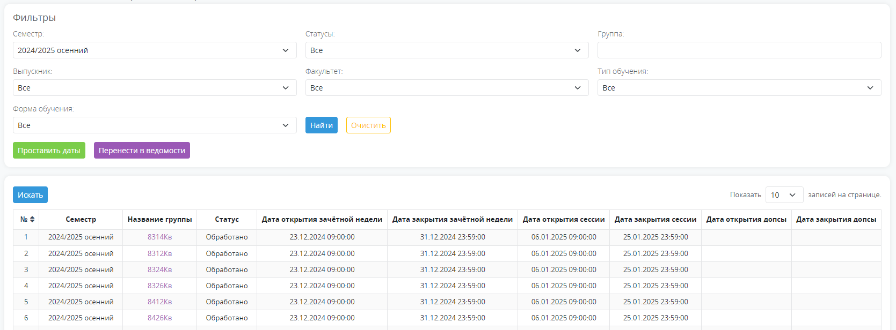

Рисунок 1 – Вкладка «Даты ведомостей факультета»

Для того чтобы проставить даты в ведомости промежуточной аттестации, необходимо выбрать соответствующий семестр, указать номера необходимых групп факультет, тип обучения, форму обучения и отметить, является ли группа выпускающейся (также могут быть фильтры обновлены АИС для удобства пользования к моменту выпуска данной инструкции).

После того, как все группы найдены, необходимо нажать кнопку «Проставить даты» (рис. 2).

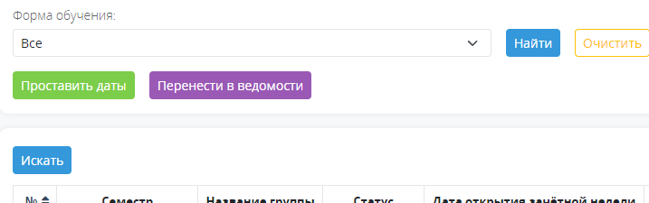

Рисунок 2 – Функция «Проставить даты»

После этого появляется окно, где можно дополнить (**проставить**) или заменить (**в случае неправильного проставления**) даты ведомостей (рис. 3).

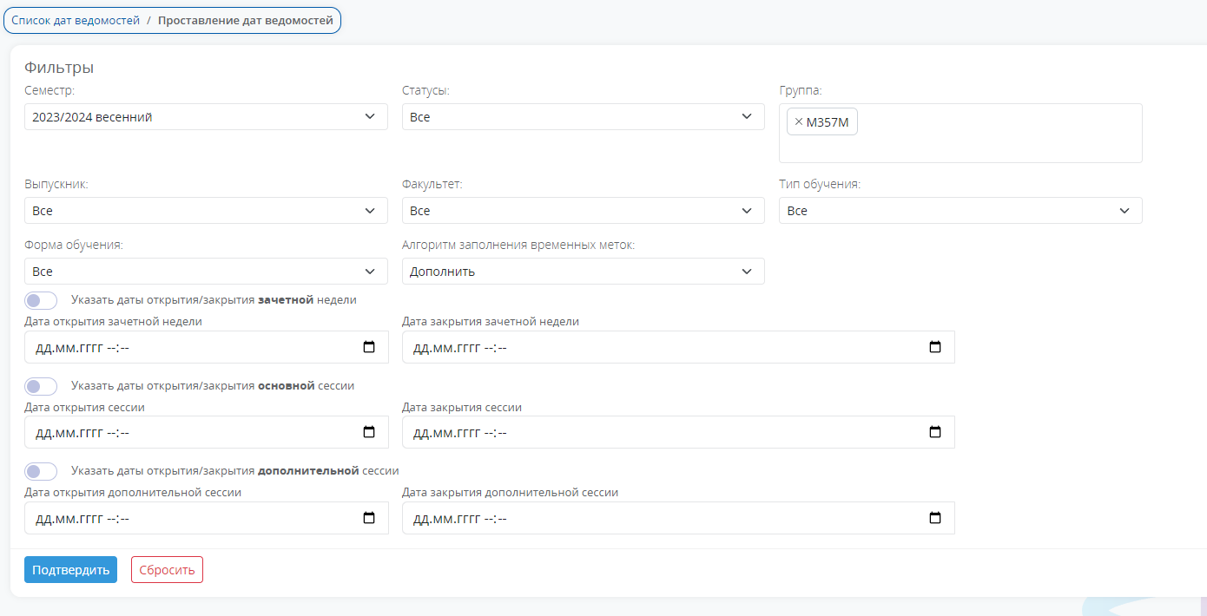

Рисунок 3 – Проставление дат ведомостей

Для того чтобы проставить даты зачетной недели, основной сессии и дополнительной сессии, необходимо нажать соответствующий тумблер (рис. 3). После нажатия тумблер изменит цвет на синий. Сами даты указаны в календарном графике на текущий учебный год (можно использовать справочник «Организация учебно-методической и научной работы ГУАП в текущем учебном году), а также сроки проведения прописаны в СТО ГУАП. СМК 3.76 «Положение о текущем контроле успеваемости и промежуточной аттестации обучающихся ГУАП, осваивающих образовательные программы высшего образования».

Помимо проставления дат открытия и закрытия указывается время:

* время открытия: 9:00;
* время закрытия: 23:59.

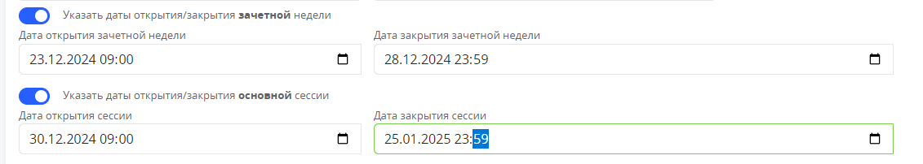

Рисунок 4 – Проставление дат и времени открытия/ закрытия сессии

После проставления дат и времени для открытия/ закрытия ведомостей необходимо нажать кнопку «Подтвердить» (рис. 5).



Рисунок 5 – Подтверждение проставленных дат и времени

После подтверждения появляется верхнее зеленое окно с информирование об успешном добавлении дат, а также обновляются все фильтры в данном окне (рис. 6).

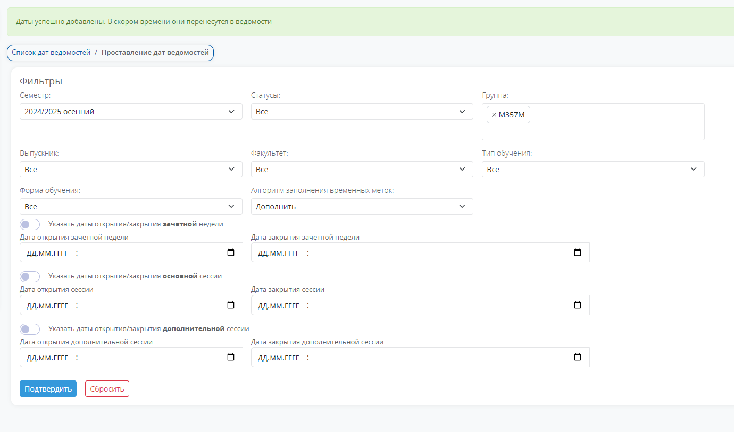

Рисунок 6 – Окно с фильтрами после успешного добавления дат

После подтверждения необходимо вернуться на предыдущую страницу с помощью нажатия на кнопку «Список дат ведомостей» (рис. 6).



Рисунок 6 – Возвращение на предыдущую страницу

После проставления дат и времени октрытия ведомостей у выбранных групп, на первоначальной странице появляются добавленные даты и время (рис. 7). После проверки данных, необходимо нажать на кнопку «Перенести в ведомости».

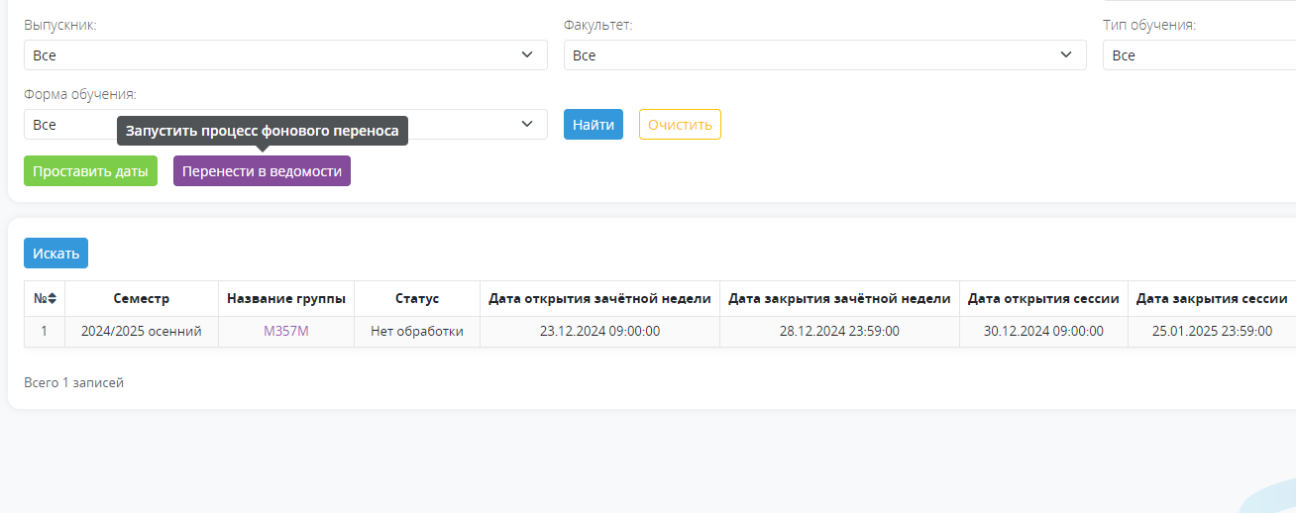

Рисунок 7 – Действие «Перенести в ведомости»

После переноса меняется статус данных групп на «На обработке» и поялвяется дполнительная кнопка, на которую не нужно нажимать (рису. 8).

Ведомости сформируются автоматически на следующей день после 23:59.

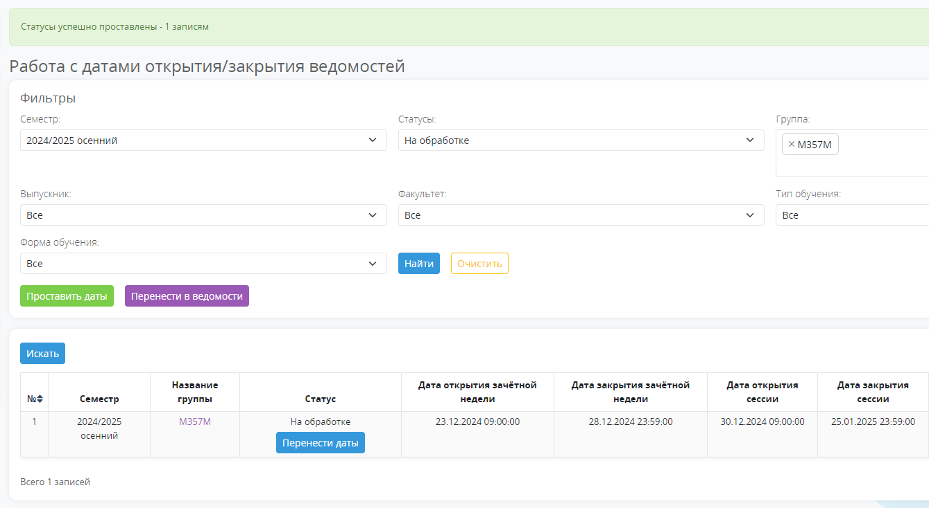

Рисунок 8 – Перенос дат в ведомости